市 區 國民小學111學年度第 2學期 素養教學活動設計

- 教學設計理念說明

二、教學單元案例
年 班 別 | 年 班 | 主題(單元) | 數量關係的規律
教 學 者 | 謝舒涵 | 設計者 | 謝舒涵
演示日期 | 年 月 日 | 教學時間 | 本單元共 1 節(演示第1 節)
設計依據
總綱核心素養項目 | A3  規劃執行與創新應變 |  | 學習重點 | 學習表現 | r-II-2 認識一維及二維之數量模式，並能說明與簡單推理。
領域核心素養具體內涵 | 數-E-A3  能觀察出日常生活問題和數學的關聯，並能嘗試與擬訂解決問題的計畫。在解決問題之後，能轉化數學解答於日常生活的應用。 |  |  | 學習內容 | R-3-2 數量模式與推理（I）：以操作活動為主。一維變化模式之觀察與推理，例如數列、一維圖表等。
議題融入  (可複選、無則免勾選) |  | □性別平等教育 □人權教育 □環境教育 □海洋教育 □品德教育 □生命教育 □法治教育 □科技教育 □資訊教育 □能源教育 □安全教育 □防災教育 □家庭教育 □戶外教育 □國際教育 □閱讀素養 □生涯規劃教育 □多元文化教育 □原住民族教育
與其他領域/
科目的連結
教材來源
教學設備/資源 |  | 課本、簡報
學生先備經驗
學習目標
- 尋找生活中有規律的事物
- 透過觀察連續圖形的變化，覺察規律，並知道下一個圖形。

教 學 活 動  (分為準備活動、發展活動、綜合活動) | 教學媒體 | 時間 | 形成性  評量
壹、準備活動  一、課前準備  (一)教師準備  1.白板筆、簡報、電腦、單槍、投影機  2.將學生隨機分成4人一組，由老師按數學成績低高平均分配  (二)學生準備  1.課本  (三)情境布置  將教室座位分成4人一組。  二、引起動機-引入階段  (提出問題情境，引發孩子探究動機)  - 問題情境：小朋友，你們有沒有發現在生活中有哪些規律？  - 四季變化  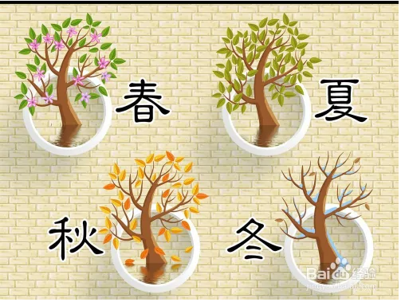  - 紅綠燈  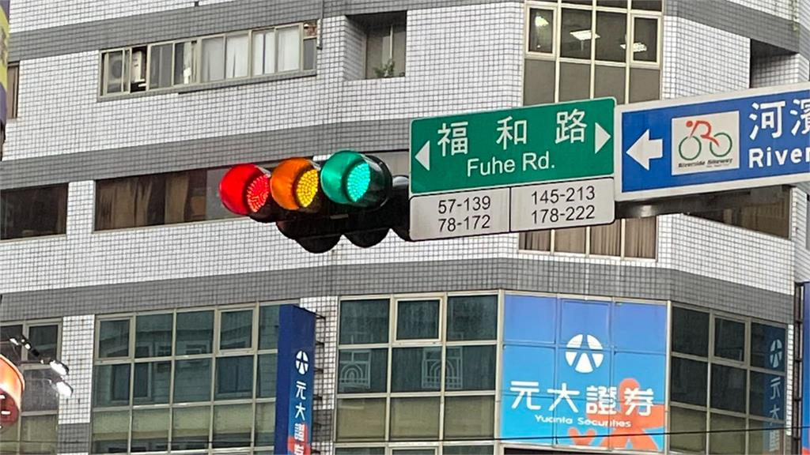  - 門牌號碼    學生分組討論，並且發表。例如：  - 四季會呈現春夏秋冬的順序變化，並且會一直重複循環  - 紅綠燈燈號會一直照著綠燈 黃燈 紅燈的規律變化  - 門牌上號碼會有1、3、5、7、9的數字變化  教師統整：生活中的規律分為重複出現和不會重複出現  貳、發展活動  活動一、觀察圖形的規律  - 布題一：觀察下面的圖形，並回答問題  說說看，在這圖形中有哪些相同之處，還有哪些不同之處？  老師引導學生觀察圖形，從顏色和形狀可以得知。  請學生分組討論並舉手回答，如：這些圖形都是黃色的，不同之處在於有星星形狀、月亮形狀以及愛心形狀  那這三個圖形的排列規律是什麼？  請學生分組討論並舉手回答，如：這些圖形都是依照星星、月亮以及愛心的順序作排列，每三個圖形會重複一次。  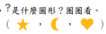  請學生分組討論並舉手回答，如：答案是月亮，因為星星的下一個圖形是月亮。  老師也可提出另種解法，為每三個圖形畫一條線作區隔，由此可知，中間圖形為月亮。  (二)布題二  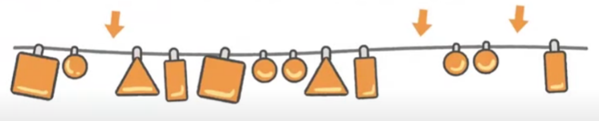  媽媽買了一串有規律形狀的魔法項鍊，但媽媽把它拿  下來時不小心弄掉了三顆，仔細觀察這條項鍊，想想  看是掉了甚麼形狀的吊飾？  說說看，在這圖形中有哪些相同之處，還有哪些不同之處？  老師引導學生觀察圖形，從顏色和形狀可以得知。  請學生分組討論並舉手回答，如：這些圖形都是橘色的，不同之處在於有正方形、圓形、三角形以及長方形。  那這三個圖形的排列規律是什麼？  請學生分組討論並舉手回答，如：這些圖形都是依照正方形、圓形、圓形、三角形、長方形的順序作排列，每五個圖形會重複一次。  三個空缺的圖形為何？  請學生分組討論並舉手回答，如：第一個空缺為圓形，第二個空缺為正方形，第三個空缺為三角形。  (三)布題三：觀察下面的圖形，並回答問題。  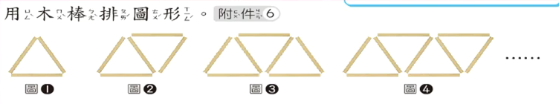  圖1用了幾根木棒？圖2呢？  老師引導學生觀察圖形，第一個圖形排了一個三角形，第二個圖形則有兩個，第三個有三個，以此類推。  請學生分組討論並舉手回答，如：第一個圖用了三根木棒，第二個圖用了五根木棒  圖5要用幾根木棒呢？說說看，你是怎麼知道的？  老師引導學生，從剛剛的圖1接續到圖2，增加一個三角形會需要加幾根木棒，以此類推，圖5比圖1多了四個三角形，所以會有幾根木棒？  請學生分組討論並舉手回答，如：每增加一個三角形需要兩根木棒，圖5比圖1多了四個三角形，所以是三根木棒加上八根木棒，總共需要11根木棒。  參、綜合活動-結論階段  (包括整理、評量、補救教學、欣賞、表演、展覽、追蹤等活動)  (指導學生總結學到什麼概念、方法及關鍵想法)  https://www.junyiacademy.org/partner/cooc/cooc2022-math-elementary/cooc2022-math-elementary-grade-3/cooc2022-math-elementary-5/e/jrc-3-02-1-1a  透過評量確認學生都學習到透過觀察連續圖形的變化，覺察規律，並知道下一個圖形。 |  | 5’  10’ | 分組座位  參與討論  口頭發表  專心聆聽

